

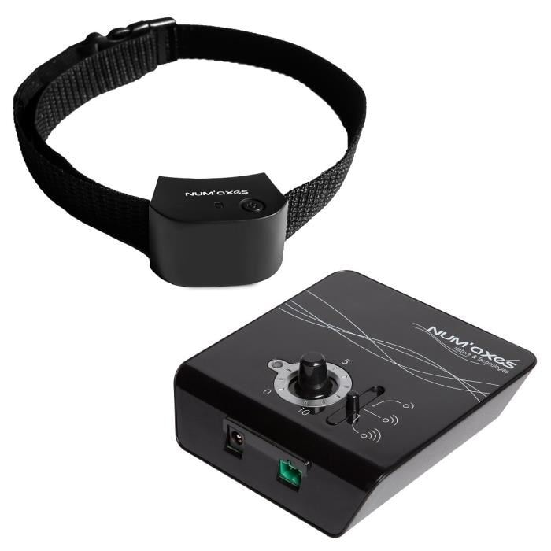GEBRAUCHSANLEITUNG

Wir danken Ihnen, dass Sie sich für ein Gerät aus der NUM’AXES Produktreihe entschieden haben.

Sie sollten vor dem Gebrauch von CANIFUGUE PRO/CANIFUGUE MIX die Anweisungen dieser Anleitung sorgfältig durchlesen und diese zur Konsultation bei später auftretenden Fragen aufbewahren.

Wir empfehlen Ihnen, vor dem Einsatz eines Zaunhalsbands einen Tierarzt aufzusuchen, der Ihren Hund auf gesundheitliche Einschränkungen untersucht.

Die wiederholte Reibung der Kontakte auf der Haut kann zu Hautirritationen führen. Überprüfen Sie den Hals Ihres Hundes bitte regelmäßig auf wunde Stellen oder Reizungen. Sollten Hautirritationen auftreten, unterbrechen Sie die Anwendung des Gerätes, bis die Reizungen abgeklungen sind.

Das Halsband verfügt über 8 Impuls-Stufen. Verwenden Sie bei Ihrer Ausbildung immer den geringst möglichen Impuls. Beobachten Sie die Reaktionen Ihres Hundes genau.

Gebrauchsanleitung – CANIFUGUE PRO/CANIFUGUE MIX – indic

● Vorwort

Die zwischen dem Mensch und seinem Hund bestehende Komplizität ist grenzenlos.  
Das Tier wird jedoch oft von seinen natürlichen Instinkten geleitet und überschreitet die ihm von seinem Halter beigebrachten Regeln und verursacht Beschwerden wegen Herumstreunen und Schäden wie: Beschädigung von Blumenbeeten, Springen in das Schwimmbecken usw. Dramatischer ist jedoch, dass er einen Verkehrsunfall bzw. Opfer davon werden kann.  
Das Zaunsystem CANIFUGUE PRO/CANIFUGUE MIX bildet eine moderne und sehr wirksame Technik, um einen oder mehrere Hunde innerhalb eines von Ihnen festgelegten eingezäunten oder nicht eingezäunten Bereichs völlig frei halten zu können.

●

Lieferumfang Ihres CANIFUGUE PRO

* -  ein wiederaufladbares Halsband mit kurzen Kontakten
* -  einen Gurt
* -  ein Ladegerät für das Halsband
* -  einen Sender mit zugehörigem Netzteil
* -  100 Meter Antennendraht 0,75 mm2
* -  einen Anschluss-Stecker zum Sender
* -  drei Anschluss-Steckern zum Antennendraht
* -  einen Satz 10 Markierungsfähnchen
* -  einen Magnetschlüssel (Magnet)
* -  eine Testlampe
* -  einen Paar lange Kontakte
* -  ein CD-ROM
* -  dieses Buch zur Gebrauchsanleitung

Lieferumfang Ihres CANIFUGUE MIX

* -  ein Halsband mit kurzen Kontakten und einen Gurt
* -  eine 3V Lithium Batterie CR2 für das Halsband
* -  einen Sender mit zugehörigem Netzteil
* -  100 Meter Antennendraht 0,75 mm2
* -  einen Anschluss-Stecker zum Sender
* -  drei Anschluss-Steckern zum Antennendraht
* -  einen Satz 10 Markierungsfähnchen
* -  eine Testlampe
* -  einen Paar lange Kontakte
* -  ein CD-ROM
* -  dieses Buch zur Gebrauchsanleitung

● Funktionsprinzip vom CANIFUGUE PRO/CANIFUGUE MIX

Die Eingrenzung des Spielbereichs Ihres Hundes wählen Sie durch Verlegen eines Drahts – den sogenannten Antennendraht – auf dem Boden, begraben oder frei auf einem vorhandenen nicht-metallischen Zaun. In diesem Draht wird ein aus dem Sender stammendes Signal geleitet.  
Wenn sich Ihr Hund mit dem Halsband dieser Eingrenzung nähert, wird er zunächst durch einen Warn-Ton darüber gewarnt, dass er sich zu nah an einem Bereich, dem Sie ihm verboten haben, aufhält. Sollte er sich weiter nähern, wird ein harmloser Impuls ausgelöst. Um die Auslösung von Impulsen zu beenden, muss Ihr Hund den Bereich verlassen.

Die Zahl des CANIFUGUE PRO/CANIFUGUE MIX Empfänger-Halsband für einen und denselben Sender ist unbegrenzt: Sie können beliebig viele Hunde im selben Bereich mit gleicher Sicherheit halten. CANIFUGUE PRO und CANIFUGUE MIX Halsbänder können Sie gleichzeitig mit demselben Sender benutzen.

CANIFUGUE PRO/CANIFUGUE MIX ist zu Ihrer vollkommenen Zufriedenheit mit einem Antennendraht von maximal 800 Linearmetern Länge ausgestattet (dies entspricht einem quadratischen Gelände von 4 Hektar). Über diese Antennendrahtlänge hinaus funktioniert CANIFUGUE PRO/CANIFUGUE MIX immer noch, die Warn- und Impulsbereiche werden jedoch erheblich reduziert.

● Installation des Zaunsystems ♣ Der Sender

Der Sender muss unbedingt vor Unwettern geschützt installiert werden (z. B. in Ihrer Garage bzw. Ihrem Gartenunterstand): er widersteht den verschiedenen Temperaturschwankungen, ist aber gegen Wasser empfindlich.

Befestigen Sie den Sender auf einer Innenwand in der Nähe einer Stromquelle (220 Volt).

♣ Der Antennendraht

Damit das System funktioniert, muss der Draht mit dem Sender verbunden sein und eine geschlossene Schleife bilden. Beide Drähte (Abgangskabel und Rücklaufkabel) Sollen um 2 Meter von einander entfernt werden, sonst stören sich die Signale.

Sie können beliebig einen Draht von 0,75 mm2 oder 2,5 mm2 gleichzeitig verwenden. Wir empfehlen Ihnen folgende Größe für den Draht je nach der Länge des Systems:

− Für weniger als 800 M Antennendraht: 0,75 mm2 − Von 800 bis 2 000 M Antennendrahte: 2,5 mm2

Vom Sender ausgegangen wickeln Sie den Draht um Ihr Grundstück herum ab. Um den Draht aus Ihrer Garage bzw. Ihrem Gartenunterstand heraus zu führen, leiten Sie ihn durch ein Lüftungsfenster, ein Fenster, eine Tür usw. durch.

Der Draht kann direkt auf dem Boden, vergraben (maximal 10 cm Tiefe) oder auf einem nicht-metallischen Zaun bzw. einer vorhandenen Mauer (optimale Höhe: Höhe des Halses Ihres Hundes) verlegt werden. Sollte der Draht eingegraben werden, prüfen Sie zuerst, dass Ihre Installation recht gut funktioniert. Sie können auch den Draht mit PVC-Gartenschlauch schützen.

Der Draht darf nicht gespannt werden, da die Temperaturschwankungen ihn ausdehnen oder zusammenziehen können. Verlegung in den Ecken: Wählen Sie eine ausreichende Kurve eher als einen rechten Winkel.

Sie müssen den Draht von einem metallischen Tor um 2 Meter mindestens, und ein Meter mindestens von einem metallischen Zaun.  
Legen Sie den Draht weder zunahe noch parallel zu einem elektrischen Kabel, Telefonkabel, Fernsehkabel oder Satellitenschüssel.

Entfernen Sie den Draht von dem elektrischen Kabel um 3 Meter mindestens, um die Interferenzen zu vermeiden. Wenn Sie andere Kabel kreuzen müssen, sollte das im rechten Winkel geschehen.

Falls Sie mehr als 100 Meter Antennendraht benötigen, müssen Sie die verschiedenen Drahtabschnitte mit Hilfe der hierfür vorgesehenen Antennendrahtstecker miteinander verbinden (der Draht braucht nicht abisoliert zu werden). Sie können jederzeit die Zubehöre (Antennendraht, Steckern zur Verbindung des Antennendrahts) bei Ihrem Vertreiber erwerben.

Werden die Drähte (Abgangskabel und Rücklaufkabel) um einen bestimmten Bereich (z. B. zwischen dem Sender in der Garage und dem Draht am Grundstückrand) miteinander verdreht, kann der Hund diesen Bereich gefahrlos passieren. Das Signal wird neutralisiert (Siehe Abb. 1).

Wenn Sie die Schleife fertig gestellt und zum Sender zurückgeführt haben, müssen Sie beide Drahtenden abisolieren und mit dem Anschlussstecker des Senders verbinden (2 Schrauben am Stecker). Schieben Sie diesen Stecker in den entsprechenden Teil des Senders ein (Siehe Abb. 2 – der Stecker passt in einer Richtung: Falls Sie ihn nicht einschieben können, drehen Sie ihn um eine halbe Umdrehung).

♣ Die Markierungsfähnchen

Die Markierungsfähnchen sind eine zeitweilige visuelle Hilfe für Ihren Hund beim Training. Damit kann Ihr Hund den Bereich, innerhalb welchem er sich frei bewegt sowie die Grenzen, die er nicht überschreiten darf, gut erkennen.

Wir empfehlen, die Fähnchen innerhalb der Grenze des Warntonbereiches, im nicht zu großen Abstand von einander aufzustellen. Setzen Sie die Markierungsfähnchen nicht über dem Antennendraht.

Wenn Ihr Hund mit den Grenzen, die er nicht überschreiten darf, vertraut ist, können Sie die Fähnchen entfernen.

♣ Skizze Ihres Grundstücks  
Bevor Sie mit der Installation Ihres CANIFUGUE PRO/CANIFUGUE MIX beginnen, kann es nützlich sein, eine kleine

Skizze Ihres Grundstücks anzufertigen und insbesondere den Standort der Antennendrahtstecker dort einzutragen.

page4image2144753888

Abb. 1 – Installationsbeispiel 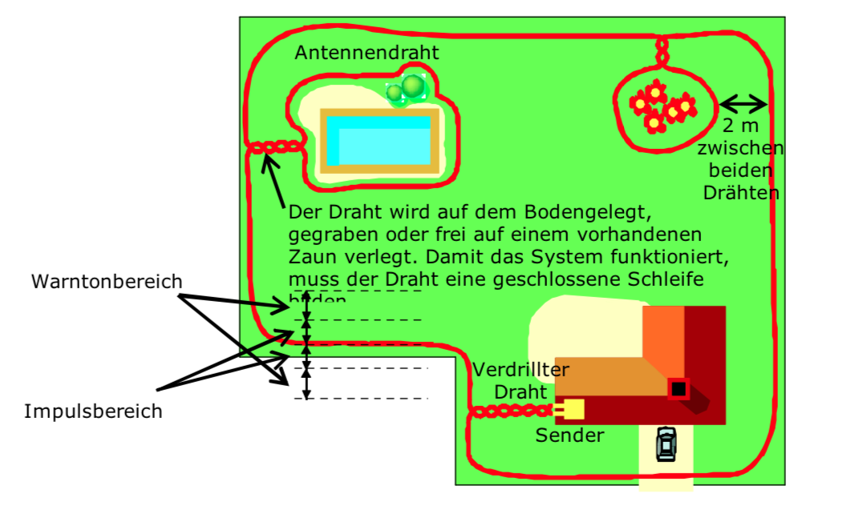

AUTOMATISCHES SYSTEM

Sobald der mit dem Halsband ausgestattete Hund den Schutzbereich überquert, wird er durch einen Ton-Signal gewarnt.

Läuft er trotzdem weiter wird ein harmloser Impuls ausgelöst.

Wenn der Abgangsdraht mit dem Rücklaufdraht miteinander verdreht ist, der Impuls oder das Warntonsignal wird neutralisiert. Der Hund kann den Bereich frei passieren.

Beide Drähte sollen um 2 Meter von einander entfernt werden.

●

CANIFUGUE PRO/CANIFUGUE MIX Sender

♣ Vorstellung  
Abb. 2

CANIFUGUE PRO/CANIFUGUE MIX Sender

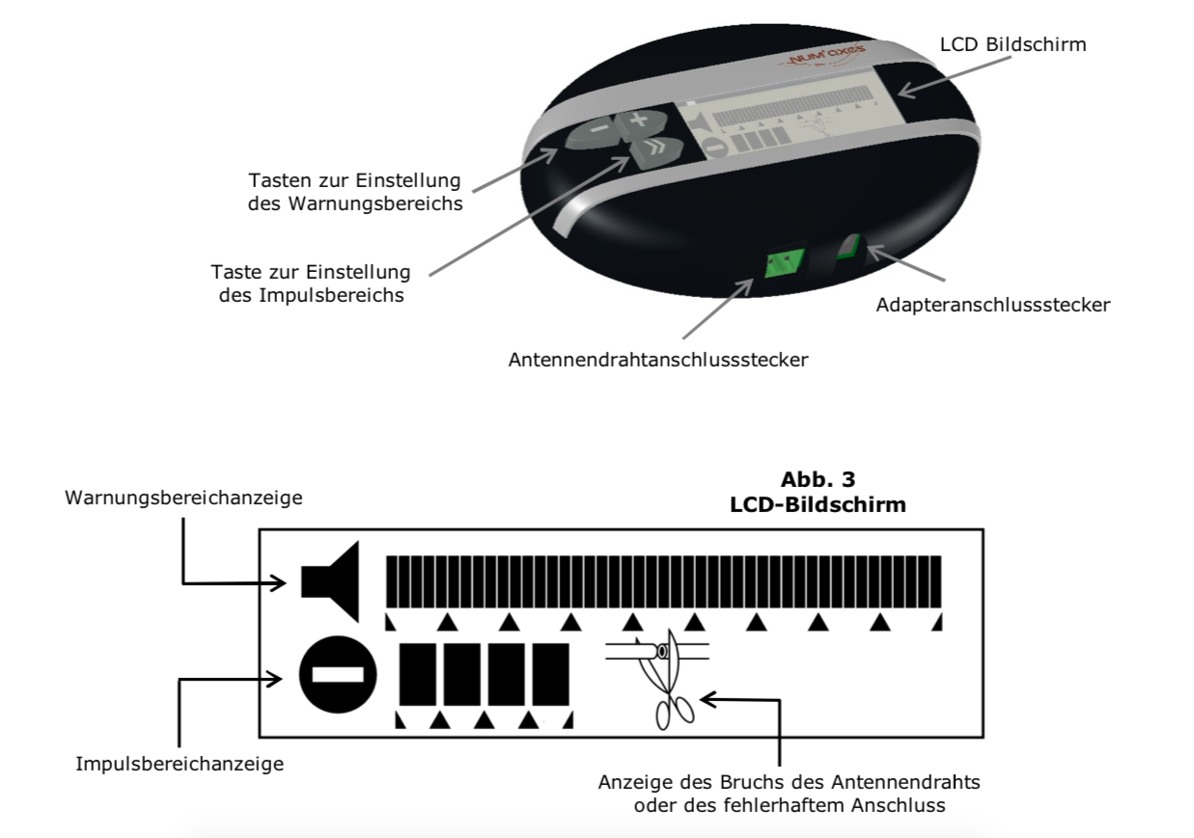

♣ Ein- und Ausschalten des CANIFUGUE PRO/CANIFUGUE MIX Senders

* ▪  Zum Einschalten: Verbinden Sie den Adapter mit dem Sender und anschließend den Netzstecker mit der Stromquelle (220 Volt).  
  Auf dem LCD-Bildschirm erscheinen die Anzeigen: der Sender ist nun eingeschaltet.
* ▪  Zum Ausschalten: Trennen Sie den Netzstecker der Stromquelle.  
  Das LCD-Bildschirm schaltet sich aus: der Sender ist nun ausgeschaltet.

VORSICHT: Verbinden Sie den Sender nicht mit Stromanschluss, bevor Sie den Antennendraht an den Antennendose angeschlossen haben. Das Alarmsignal des abgeschnittenen Drahts warnt Sie vor Verbindungsfehlern (Siehe § Sicherheitsfunktionen).

Wenn Sie den Sender ausschalten, bleiben die Einstellungen der Bereiche abgespeichert. Beim nächsten Einschalten des Senders entsprechen die Einstellungen denen, Sie zuletzt ausgewählt haben.

Gebrauchsanleitung – CANIFUGUE PRO/CANIFUGUE MIX – indice B 5/16

● CANIFUGUE PRO Halsband ♣ Vorstellung

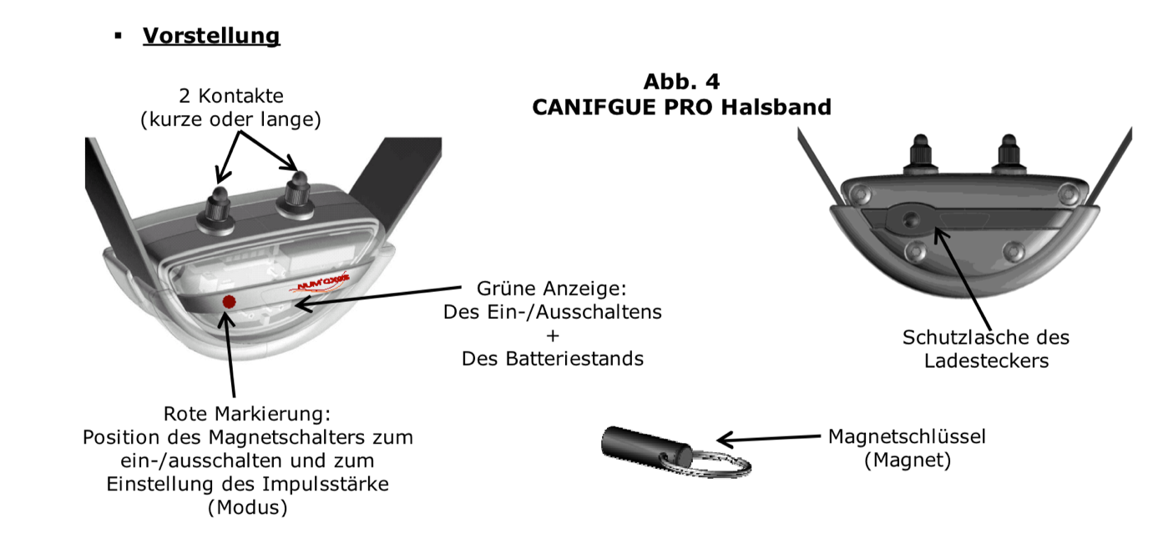

♣ Die Batterie des CANIFUGUE PRO Halsbandes aufladen

So gehen Sie vor, um Ihr Halsband zu laden:  
− Das Ladegerät an einer Netzsteckdose anschließen und mit dem Halsband verbinden  
− Nach einigen Sekunden blinkt die grüne Anzeige des Halsbandes (Doppelblinken alle 5 Sekunden) − Die grüne Anzeige schaltet sich selbst aus, wenn die Batterie voll geladen ist.  
− Trennen Sie das Halsband vom Netzteil und verschließen Sie den Ladestecker wieder  
− Entfernen Sie das Netzteil vom Stromnetz

Bitte laden Sie das Halsband vor der ersten Inbetriebnahme vollständig auf!

Ein kompletter Ladevorgang dauert ca. 3 Stunden.  
Sie können auch ein Auto-Ladegerät bei NUM’AXES oder bei Ihrem Händler erwerben.

♣ Ein- und Ausschalten des CANIFUGUE PRO Halsbandes Dank dem Magnetschlüssel können Sie das Halsband ein- und ausschalten.

* ▪  Zum Einschalten: Halten Sie den Magnetschlüssel an die rote Markierung des Halsbandes (Siehe Abb. 5).  
  Es ertönt 2 Pieptöne und die grüne Anzeige am Halsband leuchtet auf, und blinkt alle 5 Sekunden: das Halsband ist nun eingeschaltet.
* ▪  Zum Ausschalten: Halten Sie den Magnetschlüssel an die rote Markierung des Halsbandes (Siehe Abb. 5).  
  Es ertönt 1 Piepton und die Anzeige am Halsband ändert sich vom grünen Blinken auf grünen ständigen Leuchten, und schaltet sich aus: das Halsband ist nun ausgeschaltet.

Abb. 5  
Das Halsband mit dem Magnetschlüssel ein-/ausschalten

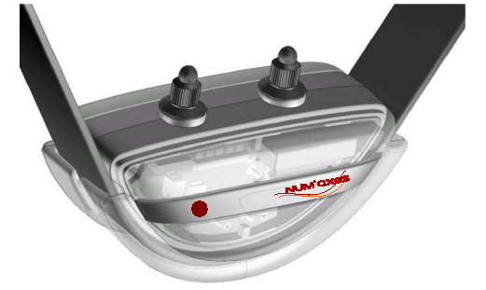page6image2145590352page6image2145590624

Wir empfehlen Ihnen, nach jedem Gebrauch das Halsband auszuschalten, um die Batterie zu schonen und eine Fehlauslösung zu vermeiden.

Falls Sie Ihren Hund außerhalb Ihres Grundstücks laufen lassen möchten, empfehlen wir Ihnen, das Empfänger- Halsband abzunehmen. Sie können auch den Sender auf Ausgeschaltet setzen (Trennen Sie den Netzstecker der Stromquelle).

CANIFUGUE MIX Halsband ♣

Vorstellung

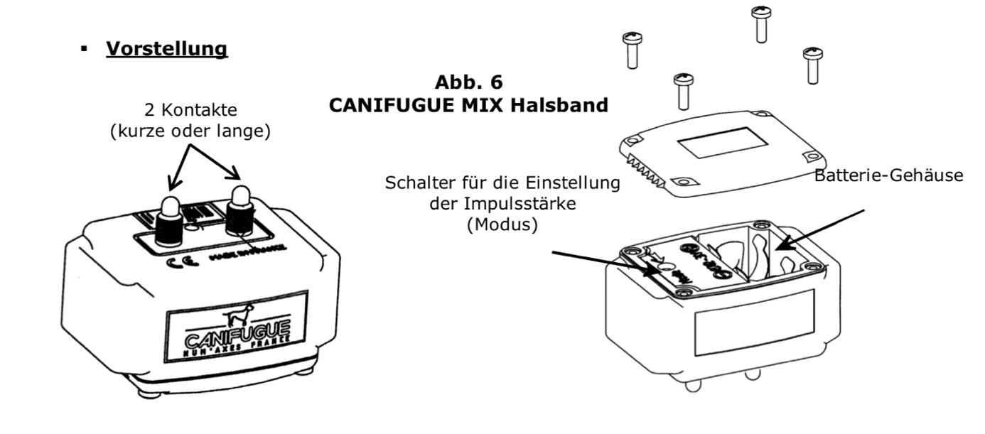

♣ Ein- und Ausschalten des CANIFUGUE MIX Halsbandes  
▪ Zum Einschalten: Das Halsband muss nicht gesondert eingeschaltet werden. Mit Einlegen der Batterie ist es

betriebsbereit.

Einführung der Batterie in das Halsband:

− Lösen Sie die vier Schrauben des Deckels mittels eines Schraubenziehers.  
− Legen Sie die Batterie (Typ 3V-Lithium CR2) gemäß der neben dem Batterie-Gehäuse aufgezeigten

Polarität ein (Siehe Abb. 6).  
− Es ertönt ein Piepton, der auf die richtige Initialisierung des Halsbandes hinweist. Wenn Sie nach dem

Einlegen der Batterie keinen Piepton hören, entnehmen Sie bitte sofort die Batterie. Prüfen Sie die

Polarität, bevor Sie die Batterie neu einlegen.  
− Bevor Sie den Deckel wieder aufsetzen, achten Sie darauf, dass die Dichtung sorgfältig in der hierfür

vorgesehenen Nut liegt.  
− Drehen Sie die vier Schrauben vorsichtig fest.

▪ Zum Ausschalten: Um das Halsband auszuschalten, sollen Sie die Batterie aus ihrem Gehäuse entnehmen. Wir empfehlen Ihnen, nach jedem Gebrauch das Halsband auszuschalten, um die Batterie zu schonen

und eine Fehlauslösung zu vermeiden.

Falls Sie Ihren Hund außerhalb Ihres Grundstücks laufen lassen möchten, empfehlen wir Ihnen, das Empfänger- Halsband abzunehmen. Sie können auch den Sender auf die Position ‚Ausgeschaltet’ setzen (Trennen Sie den Netzstecker der Stromquelle).

● Einstellung der Wellenreichweite: Warnung und Impulsbereiche  
Am Sender können Sie die Breite der Warn- und Impulsbereich entsprechend der Konfiguration Ihres Grundstücks

und der Verlegung des Antennendrahtes vergrößern bzw. verkleinern.

WICHTIG: Die Bereichsbreiten schwanken entsprechend der auf dem Grundstück abgewickelten Antennendrahtlänge. Je länger der Antennendraht, desto kleiner sind die Bereiche.

Die Breite des Warnbereichs ist einstellbar mit Hilfe der und -Tasten auf der Sendervorderseite. Der Impulsbereich ist einstellbar mit Hilfe die -Taste auf der Sendervorderseite.

Die Abstufung auf dem LCD-Bildschirm gibt die programmierten Breiten an.

VORSICHT: Der Impulsbereich soll mindestens so breit wie den Warnbereich sein.

Die folgenden Tabellen zeigen ungefähr die Breiten der Zonen mit einem Antennendraht von 800 und 300 Linearmetern:

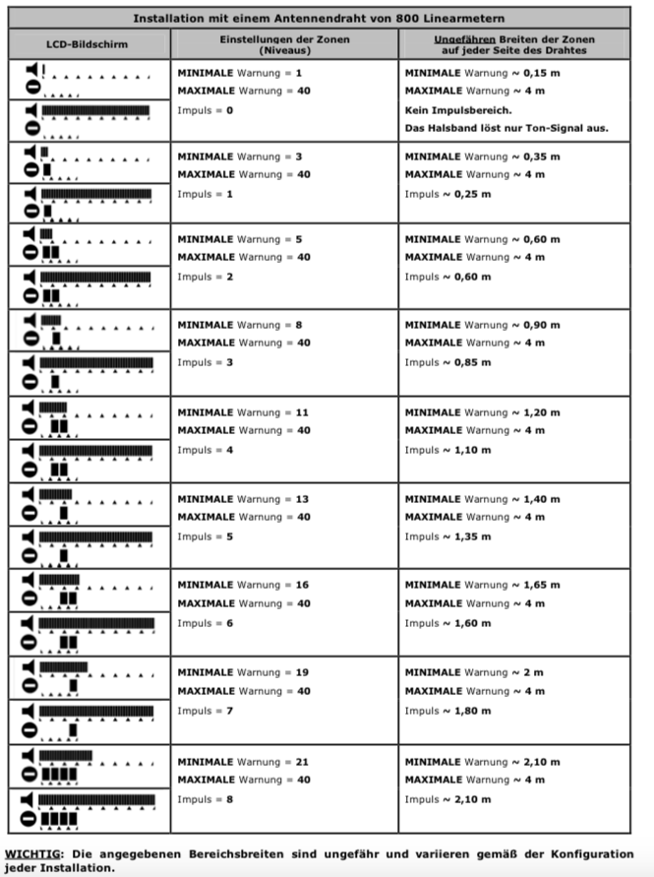

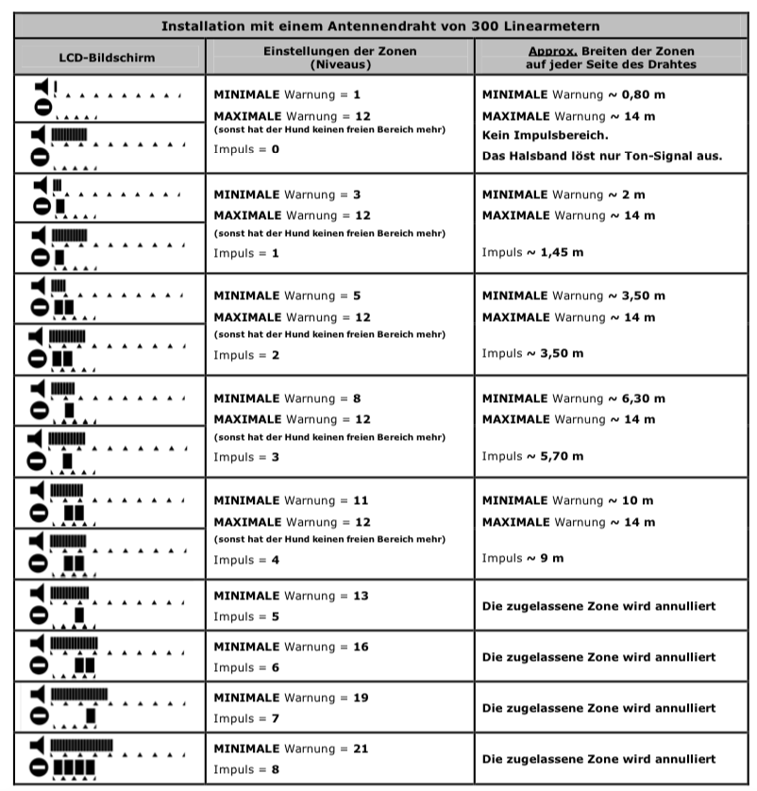

WICHTIG: Die angegebenen Bereichsbreiten sind ungefähr und variieren gemäß der Konfiguration jeder Installation.

● Prüfung der Bereiche

Bevor Sie den Hund im Spielbereich frei lassen, müssen Sie zuerst prüfen, wie groß die Fläche des Spielbereichs ist, über welche der Hund verfügt. Vergewissern Sie sich, dass der Hund genug Platz hat, um sich innerhalb der festgelegten Grenzen frei zu bewegen.

Je größer die Bereiche, desto geringer das Risiko, das der Hund entflieht. Deswegen sollten Sie den besten Kompromiss zwischen den verschiedenen Bereichen finden.

So gehen Sie vor:  
− Vergewissern Sie sich, dass das Empfänger-Halsband „ausgeschaltet“ ist (CANIFUGUE PRO: die grüne

Anzeige ist ausgeschaltet – CANIFUGUE MIX: Batterie aus dem Gehäuse entfernen).

* −  Sie können dann je einen Draht der Kontroll-Lampe unter jeder Kontakte klemmen (schrauben Sie beide ab

und zurück, so dass die Drahte der Kontroll-Lampe unter den Kontakte geklemmt werden).

* −  Schalten Sie den Sender und das Empfänger-Halsband ein.
* −  Stellen Sie die Warn- und Impulsbereiche auf den Niveaus, die scheinen, sich zu eignen.
* −  Bleiben Sie in der Mitte des genehmigten Bereichs und halten Sie das Halsband an den Gurt, als ob der Hund

das Halsband trägt (die Höhe und Orientierung ist wichtig). Dann gehen Sie am Rand der Grenzen Ihres Geländes, wo der Draht liegt. An einer gewissen Distanz des Drahts, löst das Halsband ein Ton-Signal aus. Dann, wenn Sie weiterhin vorrücken, blinkt die Kontroll-Lampe am Halsband auf, und weist auf die Sendung Impulse. Wenn Sie die Zonen als ungenügend oder zu als wichtig betrachten, passen Sie die Einstellungen am Sender an. Benutzen Sie die und -Tasten zum Einzustellen der Breite der Warnzone. Benutzen Sie die -Taste zum Einzustellen der Breite der Impulszone. Prüfen Sie nochmals die neuen Einstellungen auf dem Gelände. Prüfen Sie auch diese Einstellungen an verschiedenem Ort des Zaunsystems auf Ihrem Gelände, um die ständig richtige Funktionierung des Systems zu gewährleisten.

* −  Wenn die Installation abgeschlossen ist, dann gehen Sie rund um den zugelassenen Bereich herum, halten Sie das Halsband an den Gurt, als ob der Hund es trägt (gleiche Höhe und Orientierung), um zu prüfen, ob das Signal konstant bleibt.
* −  Bevor Sie die Kontroll-Lampe abtrennen, versichern Sie sich, dass das Empfänger-Halsband „ausgeschaltet“ ist (CANIFUGUE PRO: die grüne Anzeige ist ausgeschaltet – CANIFUGUE MIX: Batterie aus dem Gehäuse entfernen).

VORSICHT: Prüfen Sie niemals das System, oder versuchen Sie niemals die Einstellungen anzupassen, während der Hund das Halsband trägt.

● Einstellung der Impulsstärke  
Das CANIFUGUE PRO/CANIFUGUE MIX Halsband verfügt über 8 Impuls-Stufen (Modi), mit welchen Sie die

Impulsstärke entsprechend der Größe und Empfindlichkeit Ihres Hundes am besten anpassen können. In der Werkseinstellung steht das Gerät auf dem 4. Modus.  
Beginnen Sie immer mit der geringsten Impulsstärke und achten Sie auf die Reaktion Ihres Hundes. Die folgende Tabelle zeigt die verschiedenen Modi des Halsbandes:

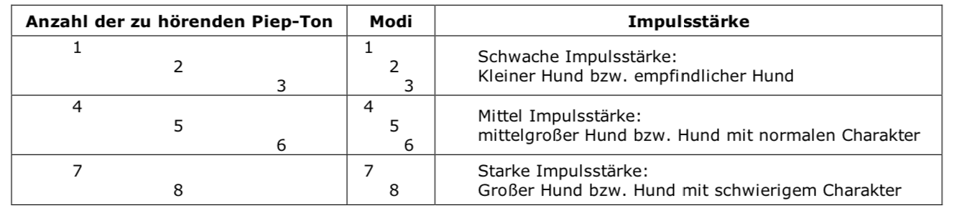

♣ Einstellung der Impulsstärke für das CANIFUGUE PRO Halsband

Um die Einstellung der Impulsstärke, so gehen Sie vor:  
− Beim Einschalten halten Sie den Magnetschalter an die rote Markierung, die auf der Vorderseite des

Halsbandes liegt und bewegen Sie ihn nicht, um den Modus zu wählen (Siehe Abb. 5).  
Sie hören 2 Piep-Töne, die auf das Einschalten des Halsbandes hinweisen, eine Anzahl von Piep-Tönen (von 1 bis 8) ist dann vom Halsband zu hören, der auf den gewählten Modus hinweist.  
Die Modi 1 bis 8 sind nach einander zu hören, solange Sie den Magnetschalter an die rote Markierung halten.

− Wenn Sie den gewünschten Modus erreicht haben, entfernen Sie den Magnetschalter. Das Halsband speichert die von Ihnen gewählte Einstellung.  
Bei der nächsten Inbetriebnahme funktioniert das Halsband im zuletzt gewählten Modus.

Gebrauchsanleitung – CANIFUGUE PRO/CANIFUGUE MIX – indice B 10/16

♣ Einstellung der Impulsstärke für das CANIFUGUE MIX Halsband

Um die Einstellung der Impulsstärke, so gehen Sie vor:  
− Um den Modus zu wechseln, sollen Sie das Halsband zuerst Einschalten (Batterie korrekt eingelegt).  
− Öffnen Sie das Batteriefach um den Schalter für die Wahl des Modus zu erreichen (Siehe Abb. 6).  
− Drücken Sie den Schalter mit einem spitzen Gegenstand (z. B. mit der Spitze eines Schraubenziehers).

Eine Anzahl von Piep-Tönen (von 1 bis 8) ist dann vom Halsband zu hören, der auf den gewählten Modus hinweist.  
Die Modi 1 bis 8 sind nach einander zu hören, so lange Sie den Schalter drücken.

− Wenn Sie den gewünschten Modus erreicht haben, lassen Sie den Schalter los.  
Das Halsband speichert die von Ihnen gewählte Einstellung.  
Bei der nächsten Inbetriebnahme funktioniert das Halsband im zuletzt gewählten Modus.

● Sicherheitsfunktionen  
Im CANIFUGUE PRO/CANIFUGUE MIX Zaunsystem sind 3 Sicherheitseinrichtungen integriert:

− Bruch des Antennendrahts  
Wenn den Draht abgeschnitten wird oder bei einem Verbindungsfehler ist ein Warnsignal vom Sender zu hören.

Außerdem blinkt der LCD-Bildschirm und ein Symbol einer Schere erscheint (siehe Abb. 3).

− Verlassen des Warnungsbereichs

Hält sich Ihr Hund über (ca.) 10 Sekunden (CANIFUGUE PRO)/20 Sekunden (CANIFUGUE MIX) ununterbrochen im Warnbereich auf, werden Kurzimpulse gesendet damit der Hund diesen Bereich verlässt (Impulsstufe hängt von ausgewählten Modus ab).

− Verlassen des Impulsbereichs

Falls Ihr Hund für ca. 20 Sekunden innerhalb des Impulsbereichs stillsteht, wird die Aussendung von Impulsen durch das CANIFUGUE PRO/CANIFUGUE MIX System gehemmt. Das System startet in den Standard-Modus erneut, sobald Ihr Hund diesen Bereich verlässt.

● Abnutzung und Aufladen der Batterie des CANIFUGUE PRO Halsbandes  
So kontrollieren Sie den Batteriezustand des Halsbandes. Die grüne Anzeige auf dem Halsband zum ein-

/ausschalten, die sich auf der Vorderseite des Halsbandes befindet, weißt darauf:

* −  Die Batterie ist genügend aufgeladen: grünes Blinken alle 5 Sekunden
* −  Den Batteriezustand ist zu schwach:  
  − Das Halsband ist aus: 5 Mal grünes Aufblinken alle 5 Sekunden  
  − Beim Einschalten des Halsbandes: 5 Mal grünes Aufblinken, und das Halsband löst 5 Piep-Töne aus,

dann die LED Anzeige blinkt 5 Mal auf alle 5 Sekunden  
− Beim Ausschalten des Halsbandes: die LED Anzeige blinkt 5 Mal auf, das Halsband lost 5 Piep-Töne

aus, dann schaltet sich aus

Ist den Ladenzustand zu schwach, dann stellt sich das Gerät in den Sicherheits-Modus. Es ist außer Betrieb. Weitere Informationen finden Sie unter dem Punkt „Die Batterie des CANIFUGUE PRO Halsbandes aufladen“.

Wir weisen Sie darauf hin, dass es während des Schulungszeitraums Ihres Hundes möglich ist, dass das Laden des Halsbands kürzer dauert, als bei späteren Ladevorgängen.  
Die Batteriedauer hängt auch von der Frequenz ab, auf welche sich Ihr Hund von den Grenzen nähert.

● Auswechseln der Batterie des CANIFUGUE MIX Halsbandes

NUM’AXES empfehlt Ihnen Batterie gleicher Art und gleicher Marken wie die mitgelieferten Batterie beim Kauf des Gerätes. Batterien anderer Marken könnten zur Funktionsunfähigkeiten oder Inkompatibilitäten führen. Passende Batterien erwerben Sie direkt bei NUM’AXES oder Ihrem Händler.

Ersetzen Sie die verbrauchte Batterie mit einer neuen Batterie (Siehe § Ein- und Ausschalten des CANIFUGUE MIX Halsbandes).

Beim Auswechseln der Batterie speichert Ihr Halsband den von Ihnen vorher ausgewählten Modus.

Da die Batterie beim Training des Hundes stärker beansprucht wird, könnte die erste Batterie weniger lange halten, als die Ersatzbatterien.

● Auswechseln der Kontakte

Es werden 2 Sätze Kontakte unterschiedlicher Länge mit dem Gerät geliefert. Achten Sie bitte darauf, dass die Länge der Kontakte ausreichend ist, damit Sie in Kontakt mit der Haut des Hundes sind. Nur so funktioniert das Gerät perfekt.  
Falls die vormontierten kurzen Kontakte wegen der Felldichte Ihres Hundes nicht ausreichen, ersetzen Sie diese mit den als Zubehöre mitgelieferten langen Kontakten. Ziehen Sie die Kontakte nur handfest an, da Sie sonst die Aufnahme auf der Platine beschädigen könnten (Benutzen Sie keine Schraubenschlüssel).

Für das CANIFUGUE PRO, extra-lange Kontakte erwerben Sie bei NUM’AXES oder bei Ihrem Händler. ● Prüfung Ihres Zaunsystems

So können Sie die Funktion Ihres Zaunsystems überprüfen:  
− Versichern Sie sich, dass das Empfänger-Halsband „ausgeschaltet“ ist (CANIFUGUE PRO: die grüne Anzeige

●

ist ausgeschaltet – CANIFUGUE MIX: Batterie aus dem Gehäuse entfernen).

* −  Sie können dann je einen Draht der Kontroll-Lampe unter jeder Kontakte klemmen (schrauben Sie beide ab

und zurück, so dass die Drahte der Kontroll-Lampe unter den Kontakte geklemmt werden).

* −  Schalten Sie den Sender und das Empfänger-Halsband ein.
* −  Halten Sie das Halsband an der Leine auf der Höhe des Halses Ihres Hundes und nähern Sie sich dem

Antennendraht an. Das Warnsignal sollte hörbar sein und, wenn Sie noch näher zum Antennendraht schreiten,

sollte die Kontroll-Lampe aufleuchten. Ihr Gerät funktioniert einwandfrei.

* −  Bevor Sie die Kontroll-Lampe abtrennen, versichern Sie sich, dass das Empfänger-Halsband „ausgeschaltet“

ist (CANIFUGUE PRO: die grüne Anzeige ist ausgeschaltet – CANIFUGUE MIX: Batterie aus dem Gehäuse entfernen).

Justierung und Positionierung des Halsbandes

Justierung und Anlegen des Halsbandes ist sehr wichtig. Von diesen hängen die richtige Funktionierung des Systems ab (Erkennung des Weglaufens oder Übertragung der Stimulationen).

Legen Sie das Empfänger-Halsband immer so an:  
− CANIFUGUE PRO: dass die rote Markierung nicht zum Hundekörper sondern in Richtung Schnauze zeigt.  
− CANIFUGUE MIX: dass die CANIFUGUE Etikette nicht zum Hundekörper sondern in Richtung Schnauze zeigt.

Das Halsband muss so stramm am Hundehals sitzen, dass jederzeit gewährleistet ist, dass beide Kontakte die Haut des Hundes berühren. Es sollten maximal zwei Finger zwischen Hundehals und Halsband passen.

Die Justierung des Halsbandes ist sehr wichtig:  
− Wenn das Halsband zu locker ist, funktioniert das Gerät nicht korrekt. Außerdem kann sich das Halsband

bewegen und die wiederholten Reibungen der Kontakte auf der Haut des Tiers können Reizungen

verursachen.  
− Wenn das Halsband zu fest sitzt, wird der Hund gewürgt.

Bei Bedarf ersetzen Sie die kurzen Kontakte durch die langen Kontakte (Siehe § Auswechseln des Kontakte).

Lassen Sie das Halsband nicht mehr als 8 Stunden lang pro Tag am Hals Ihres Hundes und prüfen Sie regelmäßig dass, es keine Irritation gibt.

Gebrauchsanleitung – CANIFUGUE PRO/CANIFUGUE MIX – indice B 12/16

● So erzielen Sie die besten Ergebnisse

Vor jedem Einsatz achten Sie bitte auf folgende Hinweise, um die besten Leistungen Ihres Zaunsystems zu erzielen: − Vergewissern Sie sich, dass die Batterieleistung ausreichend ist: Der Batteriezustand bedingt die einwandfreie Funktion des Halsbandes. Bei einer Temperatur unter 0°C ist die Batterieleistung geringer als bei

●

Raumtemperatur.

* −  Prüfen Sie, dass beide Kontakte korrekt auf dem Gehäuse festsitzen.
* −  Prüfen Sie die Justierung und Positionierung des Halsbands um den Hals des Tiers.

Die Gewöhnung an das Zaunsystem CANIFUGUE PRO/CANIFUGUE MIX

* −  Bereits ab einem Alter von 6 Monaten kann ein junger Hund langsam an das Halsband gewöhnt werden. Er sollte eine Grunderziehung erhalten haben und auf einfache Befehle wie „Sitz!“, „Platz!“ oder andere Ermahnungen reagieren.
* −  Arbeiten Sie nicht mit diesem Halsband, wenn Ihr Tier krank (Herzprobleme, Epilepsie usw.) oder aber stark verhaltensgestört ist.
* −  Eine gewisse Gewöhnung an das Hundehalsband ist immer erforderlich: Legen Sie Ihrem Hund das Halsband zunächst einige Zeit an, ohne von seinen Funktionen Gebrauch zu machen.
* −  Lassen Sie Ihren Hund insbesondere in den ersten Tagen niemals unbeaufsichtigt.
* −  Überspringen Sie Keine Stufe  
  Damit Ihr Tierfreund den Zusammenhang zwischen dem Impuls und dem Fehler sehr schnell begreift, muss seine Aufmerksamkeit erweckt werden, indem er zunächst mit dem Ton-Signal.  
  Durch die Fähnchen kann Ihr Hund den Bereich innerhalb welchem er sich frei bewegt sowie die Grenzen, die er nicht überschreiten darf, gut erkennen.
* −  Ermutigen Sie ihn mit Streicheln  
  Führen Sie am Anfang den Test mit ihm durch. Nach der unangenehmen Erfahrung und sobald er zu gehorchen und umzukehren beginnt, sollten Sie ihn unbedingt streicheln; er wird schneller verstehen und sein Wille zum Gehorsam kann dadurch nur steigern.
* −  Vergewissern Sie sich über die korrekte Funktion des Gerätes und prüfen Sie die korrekte Einstellung für Ihren Hund. Prüfen Sie auch, dass die Impulsstärke für Ihren Hund richtig angepasst ist.
* −  Wenn Ihr Hund das Prinzip des Impulses im Zusammenhang mit seinem Fehler gut begriffen hat, können Sie Ihren Beschäftigungen nachgehen und ihn später weiterhin loben, um den „Gehorsambegriff“ bei Ihrem Tierfreund zu verfestigen.

● Bedienungshinweise

* −  Wir empfehlen Ihnen, vor dem Einsatz eines Zaunhalsbands einen Tierarzt aufzusuchen, der Ihren Hund auf gesundheitliche Einschränkungen untersucht.
* −  Bei Gewitter trennen Sie den Adapter vom Sender sowie den Anschlussstecker vom Antennendraht ab.
* −  Das CANIFUGUE PRO/CANIFUGUE MIX Halsband ist 100 % wasserdicht.
* −  Der Sender muss unbedingt vor Unwettern geschützt installiert werden (z. B. in Ihrer Garage bzw. Ihrem

Gartenhaus): er widersteht den verschiedenen Temperaturschwankungen, ist aber gegen Wasser empfindlich.

* −  Das System wird automatisch aktiviert, sobald das Tier den verbotenen Bereich betritt. Trotz der

Zuverlässigkeit des Produkts können Impulse jedoch ungewollt ausgelöst werden.

* −  Um ungewollte Auslösungen zu vermeiden, wir empfehlen Ihnen, keine Medaille oder metallisches Halsband oder irgendwelches anderes Halsband auf dem Hals des Hundes zu legen, zusammen wenn der Hund das

Zaunhalsband trägt.

* −  Achten Sie darauf, dass das Gerät nicht an Orten gelagert wird, die hohen Temperaturen ausgesetzt sind.
* −  Falls das Halsband längere Zeit nicht gebraucht wurde, prüfen Sie es sorgfältig auf einwandfreie Funktion.
* −  Versuchen niemals das System zu testen (Bereichsbreite, Impulsstärke), wenn der Hund das Halsband trägt.
* −  Das Halsband darf der Hund niemals im Haus tragen.
* −  Das Zaunsystem ist ein virtuelles Zaunsystem. Es kann ihnen nie die gleiche Sicherheit wie ein

massiver echter Zaun bieten. Die Zuverlässigkeit hängt davon ab, wie gut Sie Ihrem Hund das System schulen.

Gebrauchsanleitung – CANIFUGUE PRO/CANIFUGUE MIX – indice B 13/16

* −  Tiere reagieren auf statische Impulse und Ausbildung unterschiedlich. Deswegen kann NUM’AXES nicht versprechen, Ihr Hund wird in allen Bedingungen innerhalb des von Ihnen festgelegten Bereichen bleiben. Es bleibt immer das Risiko, dass der Hund entflieht. Der Instinkt ist manchmal stärker als Ausbildung insbesondere wenn draußen Ablenkungen (wie Katze, andere Hunde, Ball, Fahrrad, Nachbarn,...) Ihren Hund verleiten.
* −  Das Temperament Ihres Hundes ist vielleicht mit dem System auch nicht kompatibel. Für weitere Hinweise setzen Sie sich mit Ihrem Tierarzt oder mit einem Hunde-Experte in Verbindung.
* −  Entscheidend ist, dass Ihr Hund lernt, was beim Auslösen des Warntons zu tun ist – nämlich zurück zu Ihrem Haus zu kommen. Der Hund wird vor ein „Problem“ gestellt. An einer Grenze piept es und wenn er darauf nicht reagiert, wird ein statischer Impuls ausgelöst. Sie müssen ihm die Lösung für dieses „Problem“ zeigen: Komm zurück in den sicheren Bereich.
* −  Sie sollten das Gerät von Kindern fernhalten.

CANIFUGUE PRO:  
− Auf keinem Fall dürfen Sie das Gehäuse des Halsbandes eröffnen, sonst können Sie einige

Komponente beschädigen, und die Dichtheit gefährden. Außerdem wäre diese Handhabung die Garantie annullieren.

CANIFUGUE MIX:

− Wir empfehlen Ihnen, die Dichtung im Deckel des Halsbandes einmal pro Jahr auszuwechseln.  
− Im Falle einer verlängerten Nicht-Benutzung des Gerätes (z.B. mehr als drei Monate) empfehlen wir Ihnen die

Batterie aus dem Halsband zu nehmen.  
− Lassen Sie niemals die verbrauchte Batterie im Halsband; sie könnte auslaufen und Ihr Gerät beschädigen.

● Pflege  
Benutzen Sie zur Reinigung keine Lösungsmittel oder Benzin. Waschen Sie das Halsband regelmäßig mit klarem

Wasser ab und reiben Sie es mit einem weichen Tuch trocken.  
Das Gurt kann vom Gehäuse getrennt und von Hand gewaschen werden.

●

Was tun, wenn Ihr Gerät nicht funktioniert?

* −  Wenn Ihr Gerät einmal nicht ordnungsgemäß funktioniert, sollten Sie dieses Handbuch nochmals aufmerksam durchlesen und sicherstellen, dass das Problem nicht auf der unzureichenden Batteriekapazität oder einem Anwendungsfehler beruht.
* −  Prüfen Sie die Justierung des Halsbands um den Hals des Tiers; vergewissern Sie sich, dass die Kontakte einen guten Kontakt mit seiner Haut haben. Bei Bedarf tauschen Sie die kurzen Kontakte durch die langen aus.
* −  Prüfen Sie die Kontakte auf Festsitz.
* −  Prüfen Sie, dass der Draht korrekt mit dem Sender verbunden ist.
* −  Prüfen Sie, dass der Adapter korrekt mit dem Sender und mit der Stromquelle verbunden ist (auf dem LCD-

Bildschirm erscheinen die Anzeigen).

* −  Sollten Schwankungen im Impuls- oder Warnbereich mit der Zeit auftauchen, prüfen sie sofort den zustand

des Drahts sowie der Kabelverbindungen (Oxydation).

* −  Für das CANIFUGUE MIX: Im Falle eines Problems führen Sie eine Reinitialisierung durch Abnehmen der

Batterie aus dem Batteriefach durch. Warten Sie einige Minuten und setzen Sie die Batterie erneut ein, achten Sie dabei auf korrekte Polarität. Überprüfen Sie das Gerät wie im § „Prüfung Ihres Zaunsystems“.

Sollte das Gerät auch weiterhin nicht einwandfrei arbeiten, wenden Sie sich bitte an NUM’AXES Deutschland unter der Rufnummer (0 79 45) 9 41 01 02.

Gemäß des Ausmaßes der Funktionsstörung müssen Sie vielleicht Ihr Gerät an einsenden damit es repariert und getestet wird.

Für alle Reparatur braucht der folgende Dinge zwingend erforderlich: − das komplette Gerät  
− den Einkaufsbeleg (die Rechnung oder den Kassenzettel)

Der Kundendienst wird Ihnen die Reparatur berechnen, wenn alle Beweise nicht vorliegen.

Gebrauchsanleitung – CANIFUGUE PRO/CANIFUGUE MIX – indice B

● Technische Merkmale

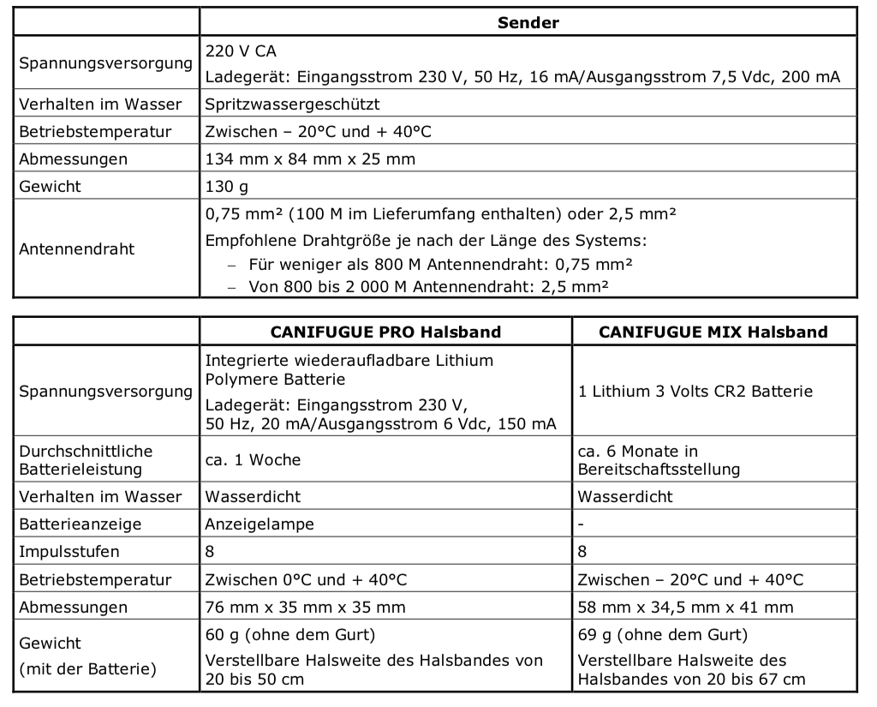

Die Geräte sind nur mit den gelieferten Ladegerät und Batterieladegerät zu benutzen.  
Innenraum Benutzung ausschließlich.  
Auch für IT Plan mit 230 V Phasenspannung geeignet.  
VORSICHT: Explosionsgefahr bei schlechter Ersetzung der Batterie. Abgenutzte Batterie gemäß der Gebrauchsanweisungen wegwerfen.

● Garantie  
NUM’AXES garantiert das Produkt gegen Fabrikationsfehler für eine Zeit von 2 Jahren ab Kaufdatum.

Die Frachtkosten für Hin- und Rücksendung des Produkts trägt ausschließlich der Käufer.

● Garantiebedingungen

1. Die Garantie kann nur dann gewährt werden, wenn der Kaufbeweis (Rechnung oder Kassenbeleg) dem Händler oder der Firma NUM’AXES vorliegt.

2. Die Garantie erstreck sich nicht auf folgende Bereiche:

* ▪  Erneuerung der Batterie/Akku oder des Gurts
* ▪  Transportrisiken direkter oder indirekter Art, die durch Rücksendung des Produkts an NUM’AXES

entstehen

* ▪  Beschädigungen des Produkts, die durch Fahrlässigkeit oder Bedienungsfehler bedingt sind

(unsachgemäße Bedienung, Nichtbeachtung der Betriebsanleitung oder ungewollte Schäden z.B. Bruch oder Risse, Wassereinbruch, Reparaturen, die von nicht autorisierten Stellen durchgeführt werden)

* ▪  Verlust oder Diebstahl  
  3. Wird das Produkt als Fehlerhaft anerkannt, kann NUM’AXES es ersetzen oder reparieren.

Rechtsmittel gegen NUM’AXES, insbesondere bei unsachgemäßen Gebrauch oder technischem Defekt des Gerätes, können in keiner Form geltend gemacht werden.

1. NUM’AXES behält sich das Recht vor, die Eigenschaften seiner Produkte zur technischen Verbesserung bzw. zur Einhaltung von neuen Vorschriften zu verändern.
2. Die in dieser Gebrauchsanleitung angegebenen Informationen können ohne Voranmeldung geändert werden.
3. Die Photos und Zeichnungen können von den Produkten abweichen.

● Zubehöre  
Sie können jederzeit die Zubehöre (Gurt, Kontakte, Batterie, Ladegerät, Auto-Ladegerät, Zusätzliche Halsbänder,...)

bei Ihrem Vertreiber erwerben.

● Sammeln und Recycling der Geräte am Ende ihres Lebens

Dieses Gerät entspricht der EU-Richtlinie 2002/96/CE. Die durchgestrichene Abfalltonne , die auf diesem Gerät abgebildet ist, bedeutet, dass dieses Produkt nach dem Ende seiner Betriebszeit getrennt von den Haushaltsabfällen zu entsorgen ist. Entweder sollte es an einer Sammelstelle für elektrische und elektronische Altgeräte abgegeben werden oder, bei kauf eines neuen Geräts, dem Verkäufer zurückgegeben werden. Der Verbraucher ist in jedem Falle verantwortlich für die Ordnungsgemäße Entsorgung des Geräts nach Ende der Betriebszeit. Nur bei Abgabe des Geräts an einer geeigneten Sammelstelle ist es möglich das Produkt so zu verarbeiten, zu recyceln und umweltgerecht zu entsorgen, dass einerseits Werkstoffe und Materialien wieder verwendet werden können und andererseits negative Folgen für Umwelt und Gesundheit ausgeschlossen werden. Nähere Auskunft bekommen Sie bei Ihrem örtlichen Amt für Abfallentsorgung oder in der Verkaufstelle dieses Geräts.